20230131中医传统文化群 讨论干咳无痰方子
整理：糖糖
师：你们觉得这个方好使吗？
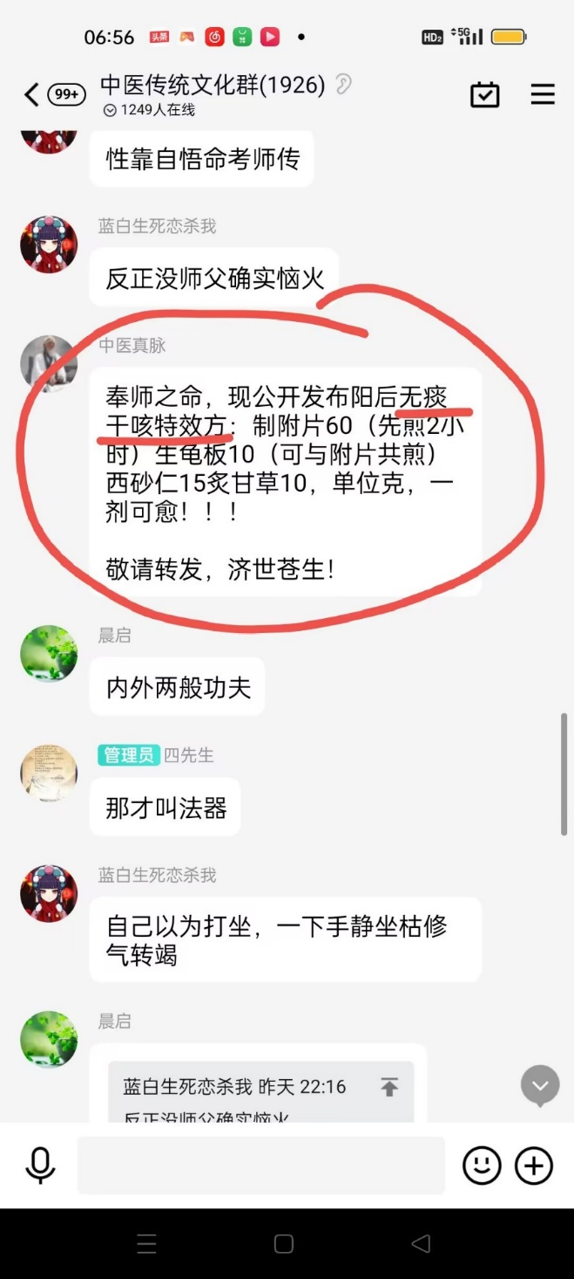
师：其实要想讨论这个方子是否有效，两个方面要清楚。第1个就是干咳无痰什么病理？第二，这个方子下肚产生什么效果？我们很多人讨论病案，不注重对病症的分析，不能很好的分析出阴阳五行之间的关系和目前所处的状态，所以大多数讨论意义不大，给出的方子和治法也是五花八门。
小风：@师 干咳应该肺失宣发，无痰说明脾胃水液代谢还好。制附片生龟板是扶阳潜阴的意思？
师：@小风 这是你的意见。其他的人呢？我们大多数人咳嗽，都会经历三个阶段，由初期嗓子紧，干咳无痰，到中期剧烈咳嗽而出痰，最后到肺部和嗓子舒服而咳嗽减少病愈。
曦琳：嗯呢，干咳无痰的症状出现在不同阶段是有不同的原因，有的人后期出现干咳无痰迁延难愈。
小风：@曦琳 所以中医太难搞了，同样的问题，各种组方都有效，要找特效难。这种不就是西医说的过敏性咳嗽吗？
师：对于这种外感寒邪而产生的咳嗽，一旦开始出痰就离病好不远了；反而是干咳无痰，需要警惕。为什么他会干咳无痰？痰就是什么？希望大家发表自己的意见。像这种干咳无痰，有没有必要上来就用附子龟板，感觉有点慎得慌。
曦琳：正邪相交争的代谢产物，痰。正气不足不能驱邪外出，就干咳无痰了。
师：@曦琳 对，实际这个时候就是正气弱，邪气盛，正气无力抗邪，所以不会产生痰。被寒邪压制在那个地方，不断产生咳嗽。这个时候有没有必要上四逆汤啊？我觉得没必要，还没有到那个时候。四逆汤治疗四逆厥冷，回阳救逆。
曦琳：同感，治病讲究层次。
师：一个简单的肺中有邪，邪气暂胜，上来用四逆还加潜镇阳气的龟板？
曦琳：越潜邪气越出不去。
师：以上是我的浅见。其实病症分析出来了，用药就妥了。要是我用，就用麻黄桂枝各半汤。如果身体虚弱的多加黄芪，如果兼有脾胃的症状，再加二陈类。像上面那个上来就奉师之命，搞得挺吓唬人的。
安若：@师 确实啊，先要辨证问题，才能辨症如何用药。
师：还有前面那个浅笑，有一个胸腔积液的病人。具体多大，男女身体强弱我不知道，但是上来想用十枣汤这个就不对了。这么峻猛的药也敢用？他说是悬饮，上来叫大力利水，这跟西医抽取胸腔积液有什么区别？起码你要分清楚，怎么导致的胸腔积液，把这个原因找到了治法也就出来了，不能上来利水。
小风：@师 我怎么感觉用清肺排毒汤都可以。
师：@小风 清肺排毒汤不错。但是对于简单的咳嗽没有高烧，没有其他明显的严重症状，何必用清肺排毒汤？
小风：白肺是如何形成的？
师：@小风 白肺，这个很简单，就是整个肺被邪裹住了，一时挣扎不开，这个时候关键是通阳开肺。
小风：我看了一下，中医说是人体的组织液渗透出来包围了肺。
坐看云起：你要思考为什么组织液会渗透出来？正常的话不渗，既然渗，就要找到原因，才可能治好。就是寒邪裹束，造成代谢不正常。把邪气散开，水液代谢就正常了，就不会出来了。
小风：@坐看云起 我看西医治疗又是打蛋白又是抽水，能有用不？听说他们也没办法，就是让病人自己扛，加强免疫力。
坐看云起：@小风 打蛋白抽水危害很大，那些水液都是人体气血化生的，因循环受阻渗出，如果把它们抽走了，就把正气伤了，把恢复健康的气血给抽走了。
其实不进医院，喝些生姜红糖水，熬过去就好了。邪气无根，到时候就走了，西医所谓的病毒是自限性疾病，到时候就好。如果进了医院，一打吊瓶，一干预，病毒就是肺了。本来人家只在嗓子那儿折腾，折腾几天就走。入了肺就容易白肺，再一抽水，人很容易就挂了。不干预，是到不了肺的。不信你去问那些转成白肺的，肯定是挂水打针的，至不济也吃过退烧药，让正气撤退造成了邪气深入。
师：白肺的时候正邪僵持的阶段，这个时候非常关键。千万不能帮倒忙，打击正气。一打击正气，肺就塌了。邪气直接向你攻击心脏或者肾脏，那就ICU吧。
小风：是啊，还不如喝喝小柴胡，起码能守住少阳。说真的，我就是小孩子39.5没扛住家人的压力用了一次美林，后面都用小柴胡解决。
师：对，如果这时候西医上大量激素，捣乱正气系统，导致邪气大肆向里攻侵，那就是伤寒论说的坏症。
坐看云起：很多人都是被治死了。如果不去医院，在家就喝点白开水，躺几天，把痰都咳个差不多，也就慢慢的好了，可惜啊可惜。
师：@坐看云起 对，如果不知道怎么治就别治。在家里合适的环境，温度适宜，少人打扰，多喝开水，正常饮食，基本也能过来。关于得病，尽量少人打扰，最讨厌亲戚朋友看病人。这种陋习，不是陋习，简直是恶习。
小风：@师 其实刚得新冠，咽喉痒时，是不是可以用银黄颗粒？小柴胡也到不了咽喉吧？
师：@小风 这个不对。
坐看云起：不能用银黄颗粒，那个是清热的。你的热是因为外边憋住了，出不去造成的，要散寒。
小风：@坐看云起 那个刚开始只是咽喉不舒服？用什么好？
坐看云起：@小风 用桂枝汤，简单点儿就喝点儿生姜红糖水也行。把外边的寒散开，里边的热量就出去了，就不会痒了。
师：咽部如果不舒服，用半夏散类，加桂枝汤，伤寒论上不是说了吗？现在法半夏都制的没劲儿了。
小风：看来我是误用了。咽喉痒时没注意，等到热时，就想着清热。因为我看舌苔好红。
坐看云起：那些热也都是你正常的新陈代谢憋在里边造成的，所以清热其实就跟那个抽积水差不多的原理，都是伤正气的。大千老师说了，要用生半夏加桂枝汤，生半夏有发散的作用。开方要综合立体，通补调兼有。

